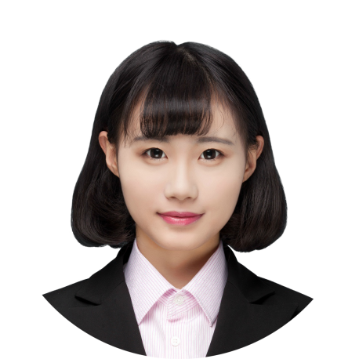
简历
Personal Resume
天生我材必有用
本人性格开朗活泼，在校期间学习认真成绩良好。大学里经常参加一些文娱活动，逐渐养成了善于交际、能与人和睦相处的好习惯。工作中认真负责、勤劳肯干，同时又注重团队合作，获得周围同学的一致好评。

北京大学 20xx.09-20xx.06

行政管理 学士

GPA：3.5/4.0 班级排名 1/60
Self assessment

Basic information

Education background

Professional skill

Work experience

行政主管 20xx.06-20xx.10
1.组织办好公司各项会议（主管会、季度会等）。2．娱乐（运动会、省内省外旅游等）各项活动。3．负责组织各种员工福利活动及公司庆典活动。4．负责宣传文体工作，办好黑板报、宣传栏。5．协助制定、监督、执行公司行政规章制度；
求职意向：行政主管
姓名：王冰冰 性别：女
籍贯：上海 生日：20xx.05.04
电话：13888888888 Q Q ：13888888888
邮箱：xxx@126.com 地址：上海市浦东新区
各类公文写作 ［ 熟练 ］ Photoshop图片编辑 ［ 熟练 ］
新闻写作和新闻摄影 ［ 熟练 ］
英语六级 ［ 精通 ］ office办公软件 ［ 熟练 ］

自我评价

技能特长

工作经验

教育背景

个人信息

